# ENCABEZADO CON FONDO

**Especificación de Requerimientos de Software**

**“PUNTOWEB”**

# *FUNDAMENTOS DE INGENIERIA DE SOFTWARE*

Docente: Patricia Vega

Alumnos:

* Sara Calderón Gómez
* Jesús Gabriel Martínez Wiarco
* José Miguel Lara Yépez



Introducción

En el presente documento se explicarán y analizarán los requisitos del proyecto “PUNTO WEB”, desarrollado para la empresa “COMPU WEB”

* 1. Propósito

Este documento tiene como propósito dar a conocer el funcionamiento general del proyecto PUNTO WEB que esta dirigido al equipo desarrollador, a la empresa “PUNTO WEB”.

* 1. Ámbito del Sistema.

• Nombre del Sistema: PUNTO WEB

• El sistema es un punto de venta el cual se pueda registrar las ventas, productos y los equipos en reparación, lo que facilitaría la administración del negocio, ya que ayudará a manejar mejor los ingresos, y de existencias de productos, al igual que le servirá para manejo de los equipos en reparación y de futuras garantías.

* 1. Personal involucrado

|  |  |
| --- | --- |
| Nombre | Sara Calderón Gómez |
| Rol | Analista, diseñador y programador |
| Categoría Profesional | Ing. Sistemas Computacionales |
| Responsabilidad | Análisis de información, diseño y programación |
| Información del contacto | saracalderong10@gmail.com |
|  |  |

|  |  |
| --- | --- |
| Nombre | Jesús Gabriel Martínez Wiarco |
| Rol | Analista, diseñador y programador |
| Categoría Profesional | Ing. Sistemas Computacionales |
| Responsabilidad | Análisis de información, diseño y programación |
| Información del contacto | gabowiarco@gmail.com |

|  |  |
| --- | --- |
| Nombre | José Miguel Lara Yépez |
| Rol | Analista, diseñador y programador |
| Categoría Profesional | Ing. Sistemas Computacionales |
| Responsabilidad | Análisis de información, diseño y programación |
| Información del contacto | miigue837571ly3@gmail.com |

* 1. Referencias

Standard IEEE 830 - 1998 IEEE

Documento De Visión, Anexo 1

2. Descripción general

El sistema será un producto diseñado para trabajar con las ventas, inventarios y equipo de reparación, que permitirá su utilización de una forma rápida y eficaz.

2.2 Funcionalidad del producto

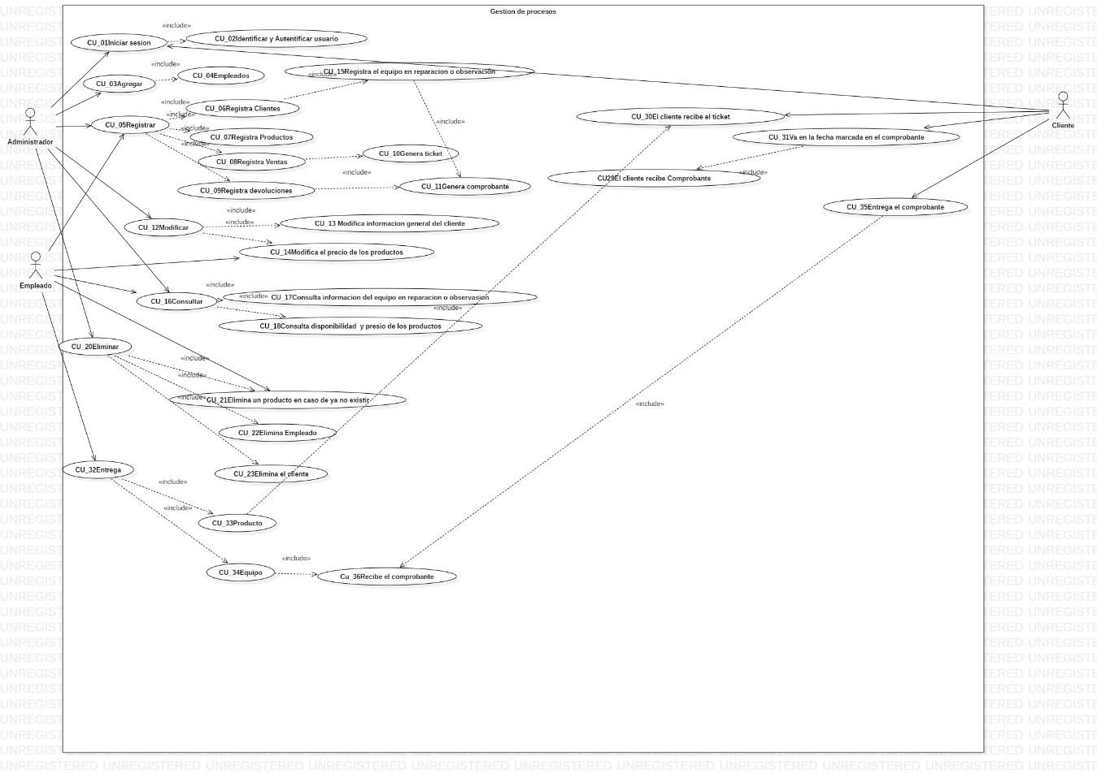

1. Agregar empleados.
2. Registrar los clientes, productos ventas y devoluciones.
3. Generar un ticket.
4. Registrar la reparación o observación de un equipo
5. Modificar la información general del cliente.
6. Modificar el precio de los productos.
7. –Consultar:
8. Consultar la información del equipo en reparación u observación, checar que ya esté listo.
9. Consultar la disponibilidad y precio de los productos (información muy específica).
10. –Eliminar.
11. Alminar un producto que ya no tenga existencias,
12. Eliminar un empleado, esto solo lo puede hacer el administrador.

2.3 Características de los usuarios

|  |  |
| --- | --- |
| Tipo de usuario | Administrador |
| Formación | Ing. Informática |
| Actividades | Control y manejo del sistema en general |

|  |  |
| --- | --- |
| Tipo de usuario | Empleado |
| Formación | Bachillerato |
| Actividades | Encargado de ventas y de los productos |

|  |  |
| --- | --- |
| Tipo de usuario | Cliente |
| Formación | Desconocido |
| Actividades | Compra de productos y solicita servicio |

2.4 Restricciones

• Interfaz para ser usada con internet.

• Uso de Dominio (X)

• Los servidores deben ser capaces de atender consultas concurrentemente. • El sistema se diseñará según un modelo cliente/servidor.

• El sistema deberá tener un diseño e implementación sencilla, independiente de la plataforma o del lenguaje de programación.

## 2.5 **Suposiciones y dependencias**

Los requisitos descritos en este documento pueden cambiar, pues los procesos son dinámicos y por lo tanto cambia los requisitos del software, para lo cual es necesario que las fases de análisis y diseño estén bien documentadas y además definir una fase y metodología de mantenimiento del sistema. Las pc en las cuales se instalara la aplicación deben de tener el Windows 10 para un mejor funcionamiento, al igual que un disco sólido para su rápido manejo.

Este programa funciona independientemente, sin necesidades de comunicarse con otros sistemas externos, por lo que no hay dependencias respecto de otros sistemas, solamente con su base de daros.

3. Requerimientos Específicos

En esta sección se tienen con más detalle los requerimientos específicos del sistema a desarrollar.

3.1 Interfaz

La interfaz gráfica con la que el usuario final interactúa deberá ser intuitiva de manera que, sin un manual de uso (aclarando que si se tendrá uno por si cuesta un poco en tender su funcionamiento), el usuario identifique rápidamente los componentes y las secciones del sistema. La interfaz además deberá contar con colores agradables a la vista para que el usuario pueda trabajar por horas con el mismo sin problemas, lo que se busca o con esta interfaz es que sea un poco más vistosa

Mensaje de Bienvenida:

En la interfaz principal del usuario, en la parte inferior habrá un espacio donde se dará la bienvenida al programa al usuario.

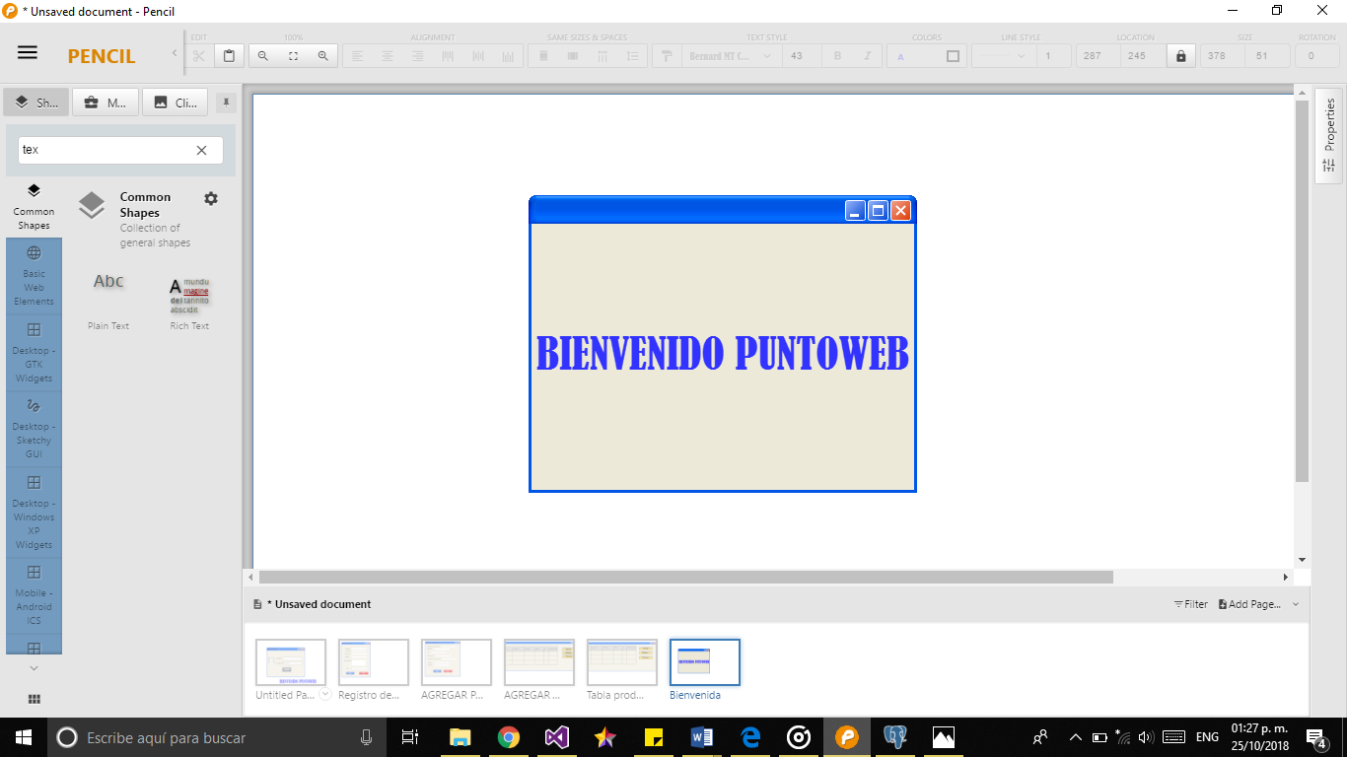

Ventana de inicio de sesión:

Esta será la continuación después del mensaje de bienvenida costa de especificar qué tipo de usuario eres.

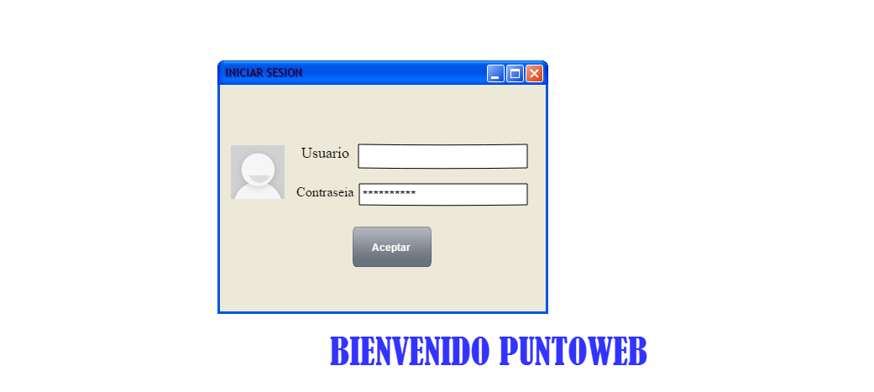

Menú de agregar:

Pregunta que quieres agregar si un producto o un cliente.

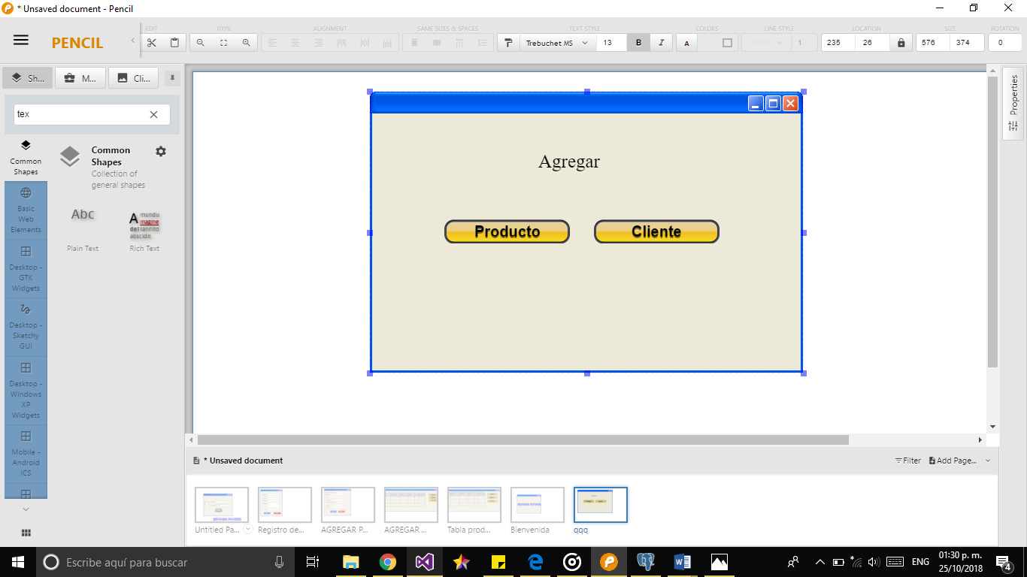

Agregar cliente:

Pide los datos de cliente, contiene un botón de agregar o cancelar.

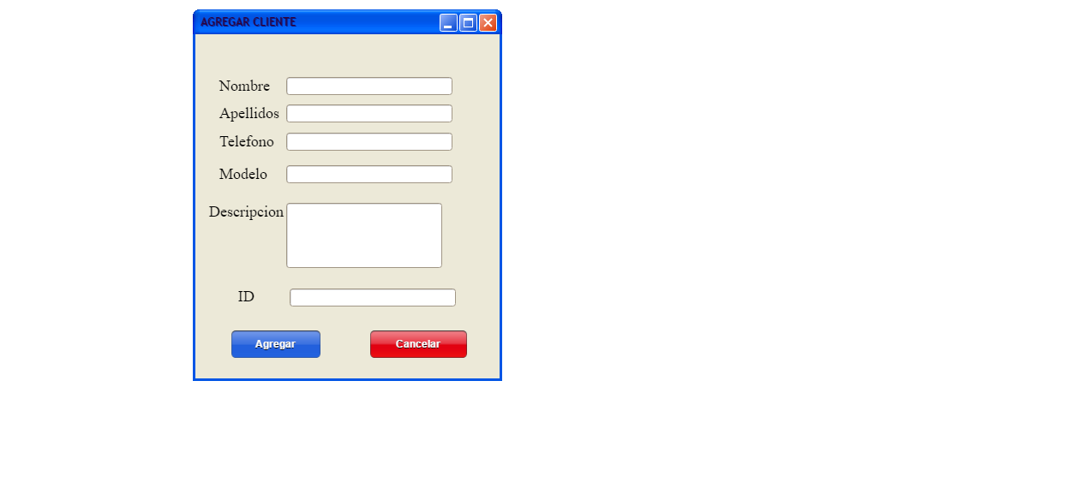

Agregar producto:

Pide los datos del producto, contiene un botón de agregar o cancelar.

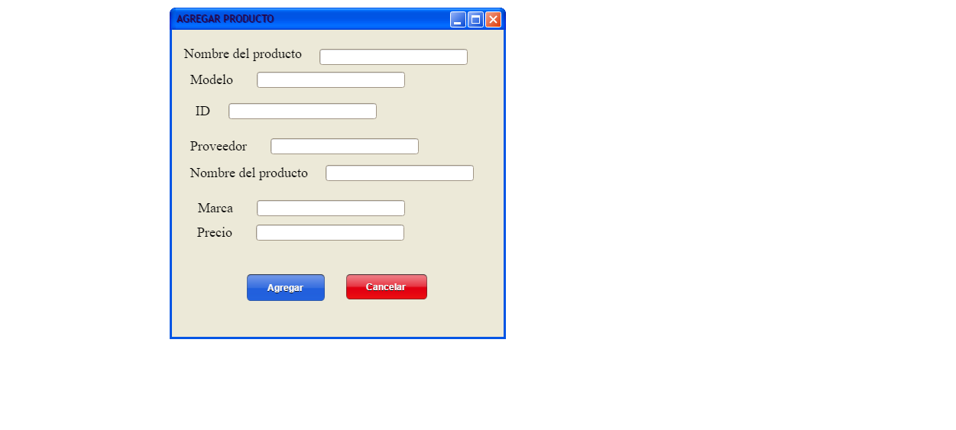

Tabla de clientes:

Se puede modificar y eliminar solo si eres Administrador, también puede agregar, el empleado solo puede agregar

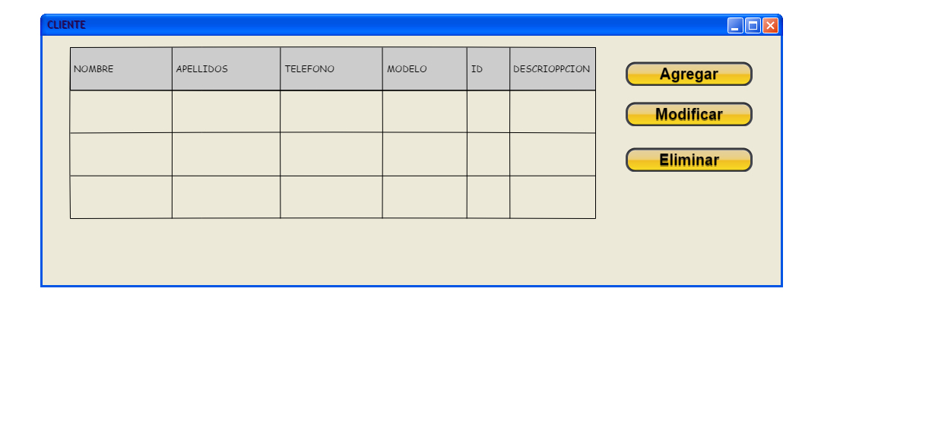

Tabla de producto

Se puede modificar, modificar y eliminar.

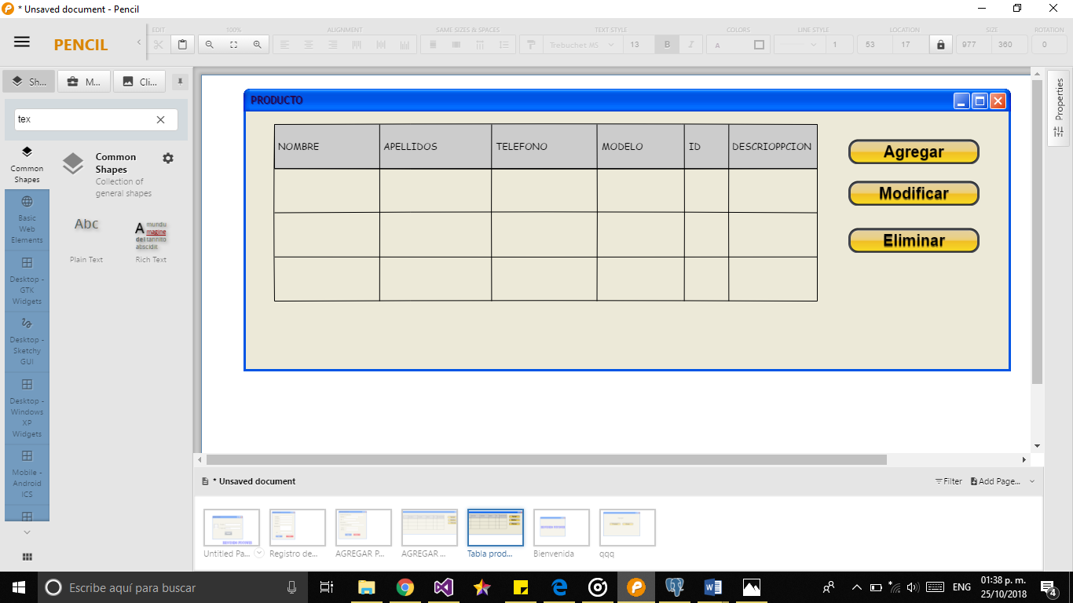

3.2 Atributos del sistema

3.3.1 Seguridad

• Garantizar la confiabilidad, la seguridad y el desempeño del sistema informático a los diferentes usuarios. En este sentido la información almacenada o registros realizados podrán ser consultados y actualizados permanente y simultáneamente, sin que se afecte el tiempo de respuesta.

• Garantizar la seguridad del sistema con respecto a la información y datos que se manejan tales sean documentos, archivos y contraseñas.

• Facilidades y controles para permitir el acceso a la información al personal autorizado a través de Internet, con la intención de consultar y subir información pertinente para cada una de ellas.

3.3.2Fiabilidad

• El sistema debe tener una interfaz de uso intuitiva y sencilla

• La interfaz de usuario debe ajustarse a las características de la web de la institución, dentro de la cual estará incorporado el sistema de gestión de procesos y el inventario 3.3.3 Disponibilidad

• La disponibilidad del sistema debe ser continua con un nivel de servicio para los usuarios de 7 días por 24 horas, garantizando un esquema adecuado que permita la posible falla en cualquiera de sus componentes, contar con una contingencia, generación de alarmas.

3.3.4 Mantenibilidad

• El sistema debe disponer de una documentación fácilmente actualizable que permita realizar operaciones de mantenimiento con el menor esfuerzo posible

• La interfaz debe estar complementada con un buen sistema de ayuda (la administración puede recaer en personal con poca experiencia en el uso de aplicaciones informáticas).

3.3.5 Portabilidad

• El sistema será implantado bajo la plataforma de Windows.